«ARQA» АККРЕДИТТЕУ ЖӘНЕ БІЛІМ САПАСЫН САРАПТАУ ЖӨНІНДЕГІ ТӘУЕЛСІЗ АГЕНТТІГІ



Мамандандырылған аккредиттеу шеңберінде

«Л.Н.Гумилев атындағы Еуразия ұлттық университеті» КеАҚ

«7М01717 – Қазақ тілі мен әдебиеті» білім беру бағдарламасын

жүзеге асыру нәтижелерін сыртқы бағалау нәтижелері бойынша есеп

ARQA-дан Есептің соңғы редакциясын алу күні

30 мамыр 2024 ж.

Сыртқы бағалау (ресми түрде бару) күні

20-22 маусым 2024 ж.

Астана, 2024 ж.

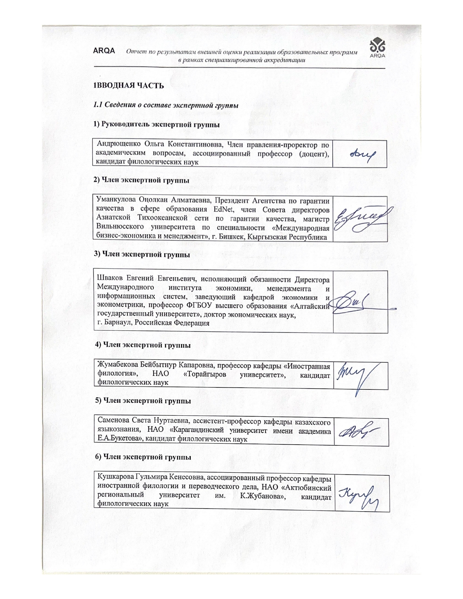

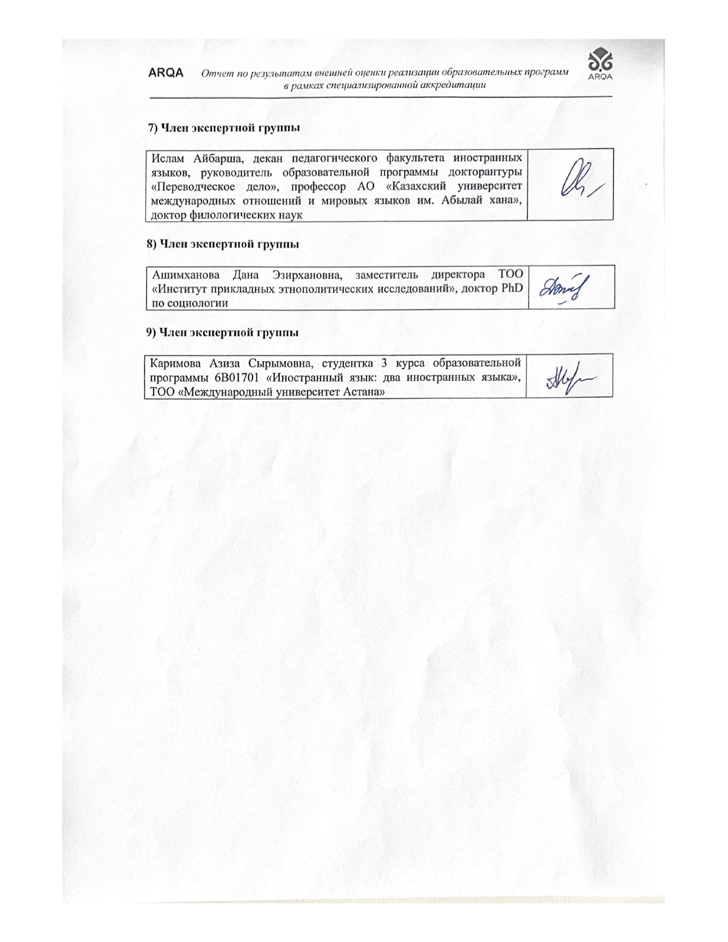
1.2 Сыртқы бағалау (ресми түрде бару) сипаттамасы

2024 жылдың 20-22 маусым аралығында ««Л.Н.Гумилев атындағы Еуразия ұлттық университетінде» ARQA сарапшы тобы Мамандандырылған аккредиттеу шеңберінде білім беру бағдарламаларын жүзеге асыру бойынша сыртқы бағалау жұмысын жүргізді.
«7М01717 – Қазақ тілі мен әдебиеті» БББ жүзеге асырылатын №5 оқу ғимаратын визуалды шолу кезінде ондағы оқу-материалдық базаның білім беру қызметтерін көрсетудің жоғары сапасын толық көлемде қамтамасыз етуге мүмкіндік беретіні анықталды. Материалдық-техникалық базаны көзбен шолып қарау нәтижесінде аудиториялық қорға жататын оқу дәрісханаларының, мамандандырылған кабинеттердің, компьютерлік сыныптардың, лингафон кабинеттерінің заманауи мультимедиялық құралдар кешенімен жасақталғаны байқалды. 5-корпустағы №203 М.Серғалиев атындағы оқу дәрісханасында, №323 Ә.Шәріпов кабинетінде, №321 Абай дәрісханасында, №220 А.Байтұрсынұлы атындағы дәрісхана мен №218 Р.Нұрғали атындағы дәрісханаларда «7М01717 - Қазақ тілі мен әдебиеті» БББ бойынша білім алушыларға барлық мүмкіндік жасалған. Аудиториялар компьютермен, интернет тақтамен, заманауи техникалармен жабдықталған. Сонымен бірге әдебиет, тіл бағытына қатысты филология ғылымының атақты, танымал өкілдері, олардың зерттеу бағыттары туралы мәліметтер білім алушылардың танымына лайық ақпараттық тақтада көрсетілген. Мысалы, №203 М.Серғалиев атындағы оқу дәрісханасында қазақ тіл білімі мен қазақ әдебиеті ғылымына еңбегі сіңген, осы университетте еңбек еткен белгілі ғалымдар Р.Нұрғали, Д.Хамзабекұлы, М.Серғалиев еңбектері мен ПОҚ ғылыми және оқу-әдістемелік еңбектері қойылған. Осы дәрісханаларда оқу сабақтары ғана емес, халықаралық, республикалық онлайн семинарлар мен конференциялар өткізуге де жағдай жасалып, заманауи құрылғылармен қамтамасыз етілген. Сонымен қатар білім алушыларға өздігінен білім алып, ғылыми-зерттеу жұмыстарын жүргізуге мүмкіндік берілген. Мысалы, осы оқу корпусында 75 орындық оқу залы бар, кітапхана қорында 1,5 миллион кітап пен 560 мың кітап атауы бар, білім алушылар өздеріне қажетті барлық ақпаратты диссертация қорын, электронды ресурстар залын да пайдалана отырып ала алады.
Білім алушылар өз білім беру бағдарламаларына қатысты барлық ақпаратпен университет сайты, Платонус базасы арқылы таныса алады.
Университеттің қызметін бағалау үшін сарапшы топ мүшелері университеттің құрылымдық бөлімшелерінің басшыларымен (проректорлармен, декандармен, БББ жетекшілерімен), оқытушылармен, білім алушылармен (студенттер, магистранттар, докторанттар), түлектермен және жұмыс берушілермен сұхбат жүргізді. Олардың мақсатты топтармен кездесуі сапардың бағдарламасына сәйкес, белгіленген уақыт аралықтарын сақтай отырып өтті.
Басқарма Төрағасы – Ректор Е.Б.Сыдықовпен кездесу нәтижесінде төмендегідей қорытындылар жасалды: 2023 жылы университет «Ғылыми зерттеу университеті» мәртебесін алған; университетте халықаралық деңгейдегі кездесулер, форумдар, конференциялар жиі ұйымдастырылады; шетел жоғары оқу орындарында университет филиалдарын ашу қолға алынған. Мысалы, университет бастамасымен гуманитарлық бағыт бойынша Ош мемлекеттік университетінде (Қырғызстан) «Абай кабинеті» ашылса, 2024 жылдың қыркүйек айында Қытай педуниверситетінде филиал ашу жоспарланған. Жаратылыстану ғылымдары бойынша Ресей жоғары оқу орындарымен келісімшарттар жасалуда. Сол сияқты, келесі оқу жылынан бастап Қытай техникалық университетінде «Лубань» лабораториясын ашып, ғылыми зертханалық орталық жасау көзделуде; университет әлемдік рейтингтерде жақсы көрсеткіштерге қол жеткізген; университетте мемлекет есебінен қаржыландырылатын маңызды ғылыми жобалар саны жыл сайын артуда; университеттің перспективалық жоспарында жаңартылған БББ ашу, бірлескен БББ ашу, заманауи зертханалар ашу жоспарланған; студенттер үйін салуға инвесторлар тартылып, 20 миллиард теңгеге келісімшарт жасалып, құрылыс жұмысы басталған (алғашқы 500 орын осы жылдың қыркүйек айында беріледі); студенттік емхана салуды да инвесторлар қолға алған; университет жұмыс берушілермен тығыз байланыс орнатқан, нәтижесінде бітіруші түлектердің 90% жұмыспен қамтылған; университет маман даярлауда нарық талабын үнемі назарда ұстайды. Мысалы, университетте аудиторларды даярлау ісі қолға алынған.
Басқарма мүшелерімен кездесу нәтижесінде төмендегідей мәселелер анықталды: университетте білім алушыларды қолдау орталықтарының жұмысы жолға қойылған; шетел ЖОО ынтымақтастық орнату, халықаралық консультациялық кеңес құру мәселелері шешімін тауып отыр; университет тіл, биотехнология, IT бағыттары бойынша ғылыми зерттеу жұмыстарын жүргізуде; жас ғалымдарды қолдау блогы ашылған; студенттер түрлі ұйымдарға мүше болу арқылы университет жұмысына белсене қатысады; бітіруші түлектердің жұмысқа орналасу көрсеткіші жоғары: бакалаврда - 86%, магистратурада - 94%, докторантурада -100% құрайды; университетте барлық құжаттарды цифрландыру жұмысы жолға қойылған, олар ақпараттық сипаттағы мобильді қосымшалар, талапкерлер үшін телеграм бот, QR код, жұмыс берушілердің құжатқа электронды қол қоюы т.б.; университетке шетелдік студенттер мен ПОҚ тарту жұмыстары жандануда; академиялық ұтқырлық бойынша шетелдік ПОҚ келуі жолға қойылған; БББ сапасына үнемі мониторинг жүргізіліп отырады, нәтижесінде «Атамекен» ҰКП рейтингісі бойынша қатысқан 49 БББ-ның 15-і бірінші орын және 30 БББ екінші, үшінші орын иеленсе, Тәуелсіз аккредиттеу және рейтинг агенттігі (НААР/IAAR) жүргізген рейтинг бойынша БББ-ның 94% жүлделі орын иеленген; университет сайтында БББ қатысты, жалпы университет жайлы ақпараттар, құжаттар орналасқан және үнемі жаңартылып отырады; болашақта университетте бакалавр деңгейіндегі БББ қысқартылып, магистратура мен докторантура бойынша БББ көбейту көзделуде.
Құрылымдық бөлімшелердің басшыларымен кездесу нәтижесінде жоғарыда аталғандар расталды. Мысалы, сапаны бағалау орталығының директоры Б.А.Прмантаева БББ сапасын бағалауға сыртқы және ішкі стейкхолдерлер тартылатындығын, олар сауалнама арқылы, семинарлар өткізу арқылы өз пікірлерін білдіретіндігін атап өтті; білім алушылардың жеке траектория таңдау мүмкіндіктері бар. Мысалы, университетте 50 БББ-да қосымша білім беру бағдарламасы бойынша (майнор) жеке білім беру траекториясы бар, болашақта 15 БББ-ға магистратураға бағытталған траектория қосу жоспарланған; БББ-ға 273 шетелдік ПОҚ жұмылдырылған; ЖОО-ның ресми интернет-ресурстарын пайдалану арқылы білім беру бағдарламаларын іске асыру туралы жұртшылықты хабардар ету бойынша іс-шаралардың жүзеге асатындығы, кәсіптік бағдар жұмыстарына білім алушылардың үлес қосатыны анықталды; талантты білім алушылар мен ПОҚ қолдау шаралары бекітілген; университетте бейформалды форматта оқыту жолға қойылмағандығы, тәуелсіз емтихан алушы және апелляцияға қатысатын оқытушының жүктемесі университетішілік құжаттарда көрсетілмегендігі анықталды.
Білім бағдарламаларының жетекшілерімен болған сұхбат нәтижелері бойынша төмендегідей қорытынды жасауға болады: университеттің веб-сайтында ақпарат үнемі жаңартылып отырады және кез-келген адам академиялық ұтқырлық бағдарламалары туралы толық ақпарат таба алады; БББ әзірлеуде жұмыс берушілер мен білім алушылардың пікірі үнемі ескеріледі. ЖОО-да БББ ішкі бағалау және мониторингілеу жолға қойылған; шетел ЖОО-мен қос дипломдық БББ әзірлеу жолға қойылуда. Мысалы, Алтай мемлекеттік университетімен қос дипломдық БББ бар, сонымен қатар Түркия, Азербайжан мемлекеттерімен осы бағытта келісімшарттар жүргізілуде; кәсіби бағдар жұмысы жолға қойылған; практик мамандарды білім беру бағдарламаларына тарту жүзеге асырылады.
ПОҚ-пен кездесу барысында оқытушылар университеттің беделіне қатысты көп жұмыс атқарылғанын атап айтты. ПОҚ кездесу мынаны көрсетті: білім беру бағдарламасын дайындауда білім алушылар қатысады, студенттердің таңдау компонентіндегі пәндерді таңдау еркіндігі бар; БББ бойынша білім алушыларға үнемі қолдау көрсетіледі. Мысалы: қазақ әдебиеті кафедрасының профессоры, п.ғ.д. Қапантайқызы Шынар әлеуметтік жағдайы төмен немесе себепті бір жағдайлармен сабақ босатқан білім алушыларға төңкерілген дәріс әдісін қолдану арқылы түрлі интелектуалды тапсырмалар берілетіндігін, барлық тапсырмалар moodle.enu kz жүктелетіндігін және ашық онлайн курстары бар екендігін атап өтті; инклюзивті топтарға арнайы силлабустар дайындалған; БББ жүзеге асыруға материалдық-техникалық база жеткілікті; ПОҚ ғылыми жобаларының нәтижесі білім беру процесіне енгізілген. Университет тарапынан ПОҚ әлеуметтік қолдау жолға қойылған; алыс және жақын шетелдермен тығыз байланыс орнатылған; академиялық ұтқырлық бойынша білім алушылар қатары жыл сайын артып отыр.
«7М01717 – Қазақ тілі мен әдебиеті» БББ бойынша сұхбатқа қатысқан ПОҚ саны: - 12 (университет ұсынған тізімде - 13 адам, бұл 92 %),
Білім алушылармен сұхбат барысында олардың білім беру бағдарламасының сапасына қанағаттанатындықтары, университеттің қоғамдық өміріне белсенді түрде қатысатындығы анықталды. Сонымен бірге, сұхбат барысында студенттерден эдвайзердің жұмыс жасау деңгейі, пәнді таңдаудағы еркіндік, университетте өткізілетін ғылыми конференциялар, вебинарлар, семинарлардың өткізілуі туралы, білім алушылардың шығармашылық және ғылыми нәтижелерге қол жеткізу барысындағы атқарылатын жұмыстардың деңгейі, БББ сапасына қанағаттануы, «Оқытушы студенттер көзімен», «Білім алушылардың университеттегі сыбайлас жемқорлыққа қарсы ахуалды бағалауы» т.б. сауалнамалардың жүргізілуі, университет тарапынан білім алушыларға жүргізілетін кәсіби-бағдар, жарнамалық ақпараттар, кәсіптік бағдар туралы сұралды. ББ мазмұнына, оқу жағдайларына, жатақханаларда тұруға, интернеттің қолжетімділігіне, кітапхана қорының жеткіліктілігіне қанағаттанатындықтарын білдірді.
Сұхбатқа қатысқандардың саны тізімде - 15, қатысқаны -15 (100%).
Сапар барысында сарапшылар келесі практика базаларына барды: Ахмет Байтұрсынов атындағы №48 мектеп-лицейі, Абай Құнанбаев атындағы №87 мектеп-гимназиясы, Мұхтар Әуезов атындағы №86 мектеп-гимназиясы және Л.Н.Гумилев атындағы ЕҰУ «Абай атындағы академия» ҒЗИ.
Тәжірибе базаларына бару кезінде әр мектептің өзіндік даму стратегиясы бар екендігі байқалды, бұл білім алушылардың қызығушылығын арттырады, болашақ маман ретінде қалыптасуына оң ықпал етеді. Мысалы, Ахмет Байтұрсынов атындағы №48 мектеп-лицейінде тілші-ғалым Қ.Мамаділ кабинеті жабдықталып, зерттеушінің ғылыми мұралары танымдық тақта ретінде ұсынылған, А.Байтұрсынов музейі жабдықталған. Практика базалары мен қазақ әдебиеті, қазақ тіл білімі кафедраларының арасында тығыз байланыс орнағандығы байқалады.
Жұмыс берушілермен болған кездесуде Шайсұлтан Шаяхметов атындағы «Тіл-Қазына» ұлттық ғылыми-практикалық орталығының директор м.а. Есбосын Л.Қ. осы мекемеде түлектері қызмет атқаратындығын және оның 3-уі бөлім басшылары екендігін, білім беру сапасына қанағаттанатындықтарын атап өтті.
Сараптау тобы мүшелері аккредиттеу процедурасына сәйкес оқытушылар мен білім алушыларға сауалнама жүргізді.
Анонимді сауалнамаға қатысқан оқытушылар саны - 12 адам.
Еңбек жағдайларымен қанағаттану дәрежесін талдау мынаны көрсетті: барлық ПОҚ университетте жұмыс жасауға қолайлы жағдай жасалғандығына қанағаттанған. Оның ішінде жекелеген бағаланатын өлшемдер бойынша:
- БББ басқаруға қатысуға қанағаттанушылық (өкілеттіктер мен қызмет саласы; ақпараттың қолжетімділігі; шешім қабылдауға қатысу; өзгерістерге қанағаттану және оларды енгізу) орта есеппен 86,04 % көрсетті;
- Әлеуетті дамытуға қанағаттанушылық (мансаптық өсу; дамуға, жетілуге мүмкіндік тудыру) орта есеппен 84 % көрсетті;
- Ұжымдағы психологиялық климатқа қанағаттанушылық (басшылық тарапынан көзқарас; ұжымдағы көзқарас) орта есеппен 86,3 % көрсетті;
- Әлеуметтік мәселелерге қанағаттанушылық (тең мүмкіндіктер; еңбекке алу шарты; денсаулықты қорғау, еңбек қауіпсіздігі; жұмыспен қамтылу кепілдігі; еңбек жалақысы) орта есеппен 76,1 % көрсетті;
- Оқу орнының жалпы имиджіне қанағаттанушылық (университет басшылығының қызметіне; университеттің құндылықтарына, миссиясына, көрінісіне, саясаты мен стратегияларына; университеттің қоғам өміріндегі рөліне) орта есеппен 88 % көрсетті.
Анонимді сауалнамаға қатысқан магистранттар саны - 15.
- Сауалнамалық деректерді өңдеу мынаны көрсетті: білім алушылар білім беру ұйымының жұмысына толық қанағаттанады және олардың басым бөлігі №5 оқу корпусында коворкинг орталығын ашуды қалаған.
Оның ішінде жекелеген бағаланатын өлшемдер бойынша:
- Ақпараттық нұсқаулықтармен қамтамасыз етуге қанағаттанушылық 86,36% көрсетті;
- Интернет қолжетімділігіне қанағаттанушылық 95,45% көрсетті;
- Кәсіби практиканың ұйымдастырылуына қанағаттанушылық 86,36 % көрсетті;
- Оқу процесінің әртүрлі аспектілеріне қанағаттанушылық орта есеппен (сабақ мазмұны, көрнекіліктер мен техникалық оқу құралдарын пайдалану; оқу үрдісіндегі өзгерістер туралы хабардар болу] 82,6% көрсетті;
Осылайша, жүргізілген сауалнаманы талдау көрсеткендей, сауалнаманы талдау респонденттердің, оқытушылар мен білім алушылардың басым бөлігі еңбек жағдайлары мен білім беру қызметтерінің сапасына қанағаттанатынын көрсетті.

2. АККРЕДИТТЕЛЕТІН БІЛІМ БЕРУ БІЛІМ БЕРУ БАҒДАРЛАМАСЫН ЖАЛПЫ СИПАТТАУ

«7М01717 – Қазақ тілі мен әдебиеті» БББ мамандарын даярлау ЖОО-да 2000 жылдан жүзеге асырылады. БББ-ға № KZ531LAA00018550 мемлекеттік лицензиясы берілген. Мамандықтар жіктеуішіне сәйкес түлектерге осы салада академиялық магистр дәрежесі беріледі. Оқу мерзімі: 2 жыл. Оқыту қазақ тілінде жүргізіледі.
Жоғары білікті, бәсекеге қабілетті кадрларды даярлау ісімен Қазақ тіл білімі және Қазақ әдебиеті кафедраларының профессор оқытушылар құрамы айналысады. «7М01717 – Қазақ тілі мен әдебиеті» білім беру бағдарламасын іске асыруға мүмкіндік беретін біліктілігі жоғары ғылыми-педагогикалық әлеует қалыптасқан. Жоғары оқу орнында профессор-оқытушылар құрамының сапалық деңгейі белгіленген біліктілік талаптарына, оқу орнының стратегиясы, БББ мақсаттарына сәйкес іріктелінеді. ПОҚ-тың сапалық құрамы «7М01717 – Қазақ тілі мен әдебиеті» БББ-ның бейініне толық сәйкес келеді: 10.02.02 – Қазақ тілі, 10.01.02 – Қазақ әдебиеті, 10.01.08 – Әдебиет теориясы, 10.01.06 – Фольклор, 13.00.02 – Оқыту және тәрбиелеу теориясы мен әдістемесі.
2023-2024 оқу жылы жылы Қазақ тіл білімі кафедрасында штатта – 15 оқытушы, оның ішінде ғылым докторы -5, ғылым кандидаты - 9, PhD - 1, штаттан тыс – 1 оқытушы; Қазақ әдебиеті кафедрасында штатта – 13 оқытушы, оның ішінде ғылым докторы – 5, ғылым кандидаты – 4, PhD – 2, аға оқытушы – 2; штаттан тыс – 2 ғылым докторы, 1 ғылым кандидаты, 1 PhD жұмыс жасайды. Қазақ әдебиеті кафедрасы бойынша ПОҚ ғылыми дәрежесі – 94 %, Қазақ тіл білімі кафедрасы бойынша ПОҚ ғылыми дәрежесі – 100 % құрайды.
БББ жүзеге асыратын ПОҚ-тың мансаптық өсуіне ерекше мән берілген. Мәселен, Ардақ Бейсенбай Л.Н. Гумилев атындағы Еуразия ұлттық университетінің түлегі (2005), 2008 жылы Академик М. Серғалиевтің жетекшілігімен «Ә. Кекілбаев шығармаларындағы окказионализмдер» тақырыбында кандидаттық диссертация қорғап, қазақ тіл білімі кафедрасында оқытушы, аға оқытушы болып жұмыс істеген. 2013-2014 оқу жылдары «Болашақ» бағдарламасымен Ұлыбританияда Brunel университетінде оқып келген. 2016 жылдан 2019 жылға дейін Қазақ тіл білімі кафедрасының меңгерушісі, 2019 жылдан 2024 жылға дейін Филология факультетінің деканы қызметін атқарған. 2024 жылдың мамыр айынан бастап А.Бейсенбай Л.Н.Гумилев атындағы ЕҰУ басқарма мүшесі-академиялық істер жөніндегі проректоры қызметін атқарады.
ПОҚ қабылдау комиссиясы жұмысының нәтижелері бойынша 2019-2020 оқу жылы PhD доктор Жанбота Карипбаев Л.Н.Гумилев атындағы Еуразия ұлттық университеті жанындағы «Абай академиясы» ғылыми-зерттеу институтына ғылыми қызметкер болып қабылданған. Бұл да жоғары оқу орнында ПОҚ, оның ішінде жас оқытушылардың мансаптық өсуі мен кәсіби дамуына мүмкіндік беріліп отырғанын көрсетеді. ПОҚ құрамында «Болашақ» халықаралық бағдарламасының әр жылдардағы түлектері табысты еңбек етеді. Олар - ф.ғ.к., доцент А.Б. Бейсенбай (Ұлыбритания, Лондон, Brunel университеті, 2013-2014), ф.ғ.к., профессор м.а. Г.Ә. Сәрсеке (Ұлыбритания, Лондон, King’s College London, 2011-2013).
ПОҚ құрамында алыс шет елдерде кәсіби дамуын арттыру мақсатында Қазақ тіл білімі кафедрасының профессоры, ф.ғ.к. Г.Ә. Сәрсеке АҚШ-тың Мэриленд университетінде қазақ және ағылшын тілдерінің корпусын жасау ісіне қатысып, Америка ғалымдарымен бірлескен ғылыми-зерттеу жобасында тіл маманы болып 6 ай (21.01.2020-12.08.2020) жұмыс жасап келген.
БББ ПОҚ құзыреттілігін жүйелі бағалау мен сабақ беру сапасының нәтижелелігін ішкі бағалау ашық сабақтар, сабаққа өзара қатысу, бақылау қатысулары, білім беру қызметінің сапасы мен ПОҚ құзыреттілігінің деңгейі туралы білім алушылардың пікірлерін анықтау арқылы жүргізілсе, сыртқы бағалау жұмыс берушілер сауалнамасы, «Үздік оқытушы» конкурсына қатысу арқылы жүзеге асырылады. Үш оқытушы «ЖОО үздік оқытушысы» грантын иеленген (ф.ғ.к., қауымдастырылған профессор Қ.Қ. Сарекенова, ф.ғ.к., доцент Қ.М. Байтанасова, ф.ғ.к., доцент С. Айтуғанова). Алты оқытушы қауымдастырылған профессор, профессор ғылыми атақтарын алған (Қ.Қ. Сарекенова, Г.Б. Мамаева, Ж.Ә. Аймұхамбет, А. Үсен, Б. Қорғанбеков, Г. Сағидолда).
Ф.ғ.д., профессор Г.О. Сыздықова «Педагогика ғылымы саласындағы үздік ғылыми зерттеуі үшін» Ы.Алтынсарин атындағы сыйлықпен (2019), «ЕҰУ-25 жыл» медалімен (2021); ф.ғ.д.; профессор А. Әлтай «Гуманитарлық ғылымдар саласындағы үздік ғылыми зерттеуі үшін» Ш. Уәлиханов атындағы сыйлықпен (2019); ф.ғ.д., профессор Ж.А. Жақыпов «Үздік ғылыми қызметкер» (2021), Ахмет Байтұрсынұлы төсбелгісін (2022), Қазақстан тәуелсіздігіне-30 жыл медалімен (2022); ф.ғ.к., профессор Қ.Маликов «Құрмет» орденімен (2022); ф.ғ.д., профессор Ж.Ә. Аймұхамбет ҚР ҒЖБМ-ның «Үздік ғылыми қызметкері» (2022); ф.ғ.д., профессор Г. Сағидолда «А.Байтұрсынұлының-150 жылдығы» медалімен (2023) марапатталған.
Университет тарапынан кадрлар деңгейінің сапалық құрамы үнемі қадағаланып, іріктеу жүргізіліп отырады. ПОҚ жоспарға сәйкес біліктілігін арттырып отырады. Ағымдық кезеңде ПОҚ 48 біліктілікті артыру курсынан өтті
«7М01717 – Қазақ тілі мен әдебиеті» БББ бойынша білім алушылар контингенті – 35 магистрант.
ЖОО басшылығы тарапынан «7М01717 - Қазақ тілі мен әдебиеті» БББ үнемі талқыланып, кадр даярлайтын кафедралармен, жұмыс берушілермен бірге ББ мазмұнының нарық талаптарына сәйкестігін талдау және бағалау үнемі жүзеге асырылып отырады. Қазақ тіл білімі, Қазақ әдебиеті кафедралары тарапынан кадрларды даярлау бағыты бойынша жетекші ғалымдар, практик-мамандар, білім алушылар мен жұмыс берушілер қатарынан БББ әзірлеу бойынша арнайы жұмыс тобы құрылған, БББ-н жетілдіру мақсатында ұсыныстар жасалып, бүгінгі күнге дейін БББ жыл сайын университеттің білім беру саясатына, білім беру мен сапаның жаңа талаптарына сәйкес өз жұмысын қайта қарап келеді.

3. ТАЛДАУ БӨЛІМІ

3.1.Сарапшының жүзеге асырылмаған ұсыныстарын көрсете отырып Есептің соңғы редакциясына талдау

2-тарау «Білім беру бағдарламалары: әзірлеу және бекіту»

Сарапшы ұсынысы | Жүзеге асырылуы
- Білім алушылар мен жұмыс берушілердің БББ мақсатының сәйкестігіне берген пікірін ұсыну; | орындалды
7М01717 «Қазақ тілі мен әдебиеті» БББ Түлек моделіндегі» білім беру бағдарламасының түлегіне берілетін дәрежені сәйкестендіру; | орындалды
- Білім беру бағдарламасына жұмыс берушілер мен білім алушылардың сұранысы бойынша енгізілген пәндер туралы мәлімет беру; | орындалды
- БББ басқару жөніндегі қызметті жетілдіру үшін айқындалатын процестерді БББ-ның мазмұнына сәйкестендіру; | орындалды
- 3f тараушасында 7М01717 «Қазақ тілі мен әдебиеті» БББ бойынша ақпарат ұсыну; | Орындалды

3-тарау. «Студентке бағдарланған оқыту, сабақ беру және оқу үлгерімін бағалау»

Сарапшы ұсынысы | Жүзеге асырылуы
- 7М01717 « Қазақ тілі мен әдебиеті» БББ қатысты силлабус пен ЖОЖ ұсыну; | орындалды
1d бөлігінде оқытудың әртүрлі нысандары мен әдістерін қолдануды бағалау және түзету үшін тұрақты кері байланыс тетігін көрсету; | орындалды

4-тарау «Студенттер: қабылдау, оқу жетістіктерін сүйемелдеу, сертификаттау»

Сарапшы ұсынысы | Жүзеге асырылуы
Есептің 1b бөлігінде білім беру мекемелерінде біліктілігін арттырып, педагогикалық шеберліктерін шыңдаған магистранттар туралы ақпарат беру; | орындалды
- Есептің 2d бөлігінде корпоративтік әріптестердің кәсіптік практиканы, оқу процесін ұйымдастыруға тартылу тиімділігін ашу. | орындалды

5-тарау «Профессорлар-оқытушылар құрамы»

Сарапшы ұсынысы | Жүзеге асырылуы
- Оқу үдерісінде нақты қолданылып жүрген ғылыми-зерттеу жұмыстарының нәтижелері туралы ақпарат ұсыну және оларды оқу үдерісіне енгізу актілерін сілтеме арқылы көрсету. | орындалды
- Есептің 1b бөлігінде диссертациялық жұмыстарға ғылыми басшылықты жүзеге асыру бойынша біліктілік талаптарын келтіру. | орындалды

6 - тарау «Студенттердің шығармашылық және тұлғалық дамуы»

Сарапшы ұсынысы | Жүзеге асырылуы
- Есептің 2с бөлігіндегі педагогикалық БББ оқыту нәтижелері педагогтің тұлғасын қалыптастыруға бағытталғандығы туралы берілген ақпаратты талап етілетін өлшемге сәйкес жазу. | орындалды

7-тарау «Білім беру бағдарламаларының тұрақты мониторингі және мерзімдік бағалау»

Сарапшы ұсынысы | Жүзеге асырылуы
Тараудың 1f бөлігіне мониторинг жүргізу тетіктері туралы ақпарат қосу. | орындалды

8-2-тарау «Магистратура деңгейіне арналған білім беру бағдарламалары ерекшеліктері»

Сарапшы ұсынысы | Жүзеге асырылуы
- Есептің кейбір тұстарындағы БББ кодын түзету. | орындалды

3.2.ARQA-ның білім беру білім беру бағдарламаларын мамандандырылған аккредиттеу Стандарттарына сәйкестік талдау

3.2.1 SWOT-талдау (мамандандырылған аккредиттеу үшін талдау)

Білім беру бағдарламасының күшті жақтары:
- БББ сапаны қамтамасыз ету саясатының мақсаттарына сәйкес іске асырылуы;
- Магистрлік диссертациялық жұмыс тақырыптары ғылымдағы өзекті мәселелерді қамтуы;
- БББ бай материалдық-техникалық базаның болуы;
- ПОҚ ғылыми әлеуетінің жоғарылығы;
- ПОҚ ғылыми жобалары мен оқу-әдістемелік еңбектерінің оқу процесіне енгізілуі;
- ПОҚ гранттық қаржыландыру (ҚР ҒЖБМ) жобаларына қатысу белсенділігінің жоғарылығы;
- Магистранттардың зерттеу нәтижелерін жариялау мүмкіндіктерінің жоғарылығы;
- Үздіксіз білім алу мүмкіндігінің болуы.

Білім беру бағдарламасының әлсіз жақтары:
- Кафедрада гранттық қаржыландыру бойынша жүзеге асырылатын ғылыми жобаларға магистранттардың тартылмауы.
3.2.2 ARQA мамандандырылған аккредиттеу Стандарттарына сәйкестік

1-стандарт бойынша. «САПАНЫ КАМТАМАСЫЗ ЕТУ САЯСАТЫН ЖҮЗЕГЕ
АСЫРУ»
Ескерту: жоқ
Ұсыныс: жоқ
Қорытынды: білім беру бағдарламалсын жүзеге асыру Стандартқа сәйкес

2-стандарт бойынша . «БІЛІМ БЕРУ БАҒДАРЛАМАЛАРЫ: ӘЗІРЛЕУ ЖӘНЕ
БЕКІТУ»

Ескерту: жоқ.
Ұсыныс: жоқ
Қорытынды: білім беру бағдарламасын жүзеге асыру Стандартқа сәйкес.

3-стандарт бойынша «СТУДЕНТКЕ БАҒДАРЛАНҒАН ОҚЫТУ, САБАҚ БЕРУ
ЖӘНЕ ОҚУ ҮЛГЕРІМІН БАҒАЛАУ»

Ескерту: жоқ
Ұсыныс: жоқ
Қорытынды: білім беру бағдарламасын жүзеге асыру Стандартқа сәйкес.

4-Стандарт бойынша. «СТУДЕНТТЕР: ҚАБЫЛДАУ, ОҚУ ЖЕТІСТІКТЕРІН
СҮЙЕМЕЛДЕУ, СЕРТИФИКАТТАУ»
Ескерту: жоқ
Ұсыныс: жоқ
Қорытынды: білім беру бағдарламасын жүзеге асыру Стандартқа сәйкес.

5-стандарт бойынша. «ПРОФЕССОРЛАР-ОҚЫТУШЫЛАР ҚҰРАМЫ»
Ескерту:жоқ
Ұсыныс: жоқ
Қорытынды: білім беру бағдарламалсын жүзеге асыру Стандартқа сәйкес

6-стандарты бойынша «СТУДЕНТТІҢ ШЫҒАРМАШЫЛЫҚ ЖӘНЕ ТҰЛҒАЛЫҚ ДАМУЫ»
Ескерту: жоқ
Ұсыныс: жоқ
Қорытынды: білім беру бағдарламалсын жүзеге асыру Стандартқа сәйкес

7-стандарты бойынша «БІЛІМ БЕРУ БАҒДАРЛАМАЛАРЫНЫҢ ТҰРАҚТЫ МОНИТОРИНГІ ЖӘНЕ МЕРЗІМДІК БАҒАЛАУ»

Ескерту: жоқ
Ұсыныс: жоқ
Қорытынды: білім беру бағдарламасын жүзеге асыру Стандартқа сәйкес.

8-2 - стандарты бойынша «МАГИСТРАТУРА ДЕҢГЕЙІНЕ АРНАЛҒАН БІЛІМ БЕРУ БАҒДАРЛАМАЛАРЫ ЕРЕКШЕЛІКТЕРІ»
1е критерийі: зерттеу нәтижелерін жариялауда магистрантқа көмек көрсетіледі.
Ескертулер: Кафедрада гранттық қаржыландыру бойынша жүзеге асырылатын ғылыми жобаларға магистранттар тартылмаған.
Ұсыныс: 2025-2026 оқу жылынан бастап гранттық қаржыландыру бойынша жүзеге асырылатын ғылыми жобаларға магистранттар тартылсын.
Қорытынды: білім беру бағдарламасының орындалуы стандартқа ішінара сәйкес.

9-стандарты бойынша «СЫРТҚЫ САПА КЕПІЛДІГІНІҢ МЕРЗІМДІ РӘСІМДЕРІ»

Ескертулер: жоқ.
Ұсыныстар: жоқ.
Қорытынды: білім беру бағдарламалсын жүзеге асыру Стандартқа сәйкес.

4.ҚОРЫТЫНДЫ

Мамандандырылған аккредиттеу шеңберінде білім беру бағдарламасын сырттай бағалау бойынша сараптамалық топ:
1) 7М01717 - «Қазақ тілі мен әдебиеті» білім беру бағдарламасын жүзеге асыру ARQA стандарттарына сәйкес келеді деп санайды;
2) Аккредиттеу Кеңесіне 7М01717 - «Қазақ тілі мен әдебиеті» білім беру бағдарламасын толық аккредиттеу туралы шешім қабылдауды ұсынады.

